Pengenalan Wonderware InTouch

Pendahuluan:

Pada dasarnya InTouch adalah software Human Machine Interface yg dilengkapi dg fitur dasar SCADA software. Untuk menggunakan wonderware intouch ada 3 komponen penyusun utama yg harus diketahui yaitu :

* Intouch application manager; berfungsi utk mengorganisasikan aplikasi yg akan dibuat.
* Intouch window maker; suatu development environment dari intouch, kita dapat membuat halaman-halaman HMI dg grafik yg object-oriented utk menciptakan layar tampilan yg dapat bergerak san dapat menerima masukan dari pengguna.
* Iintouch window viewer; suatu runtime environment yg dapat menampilkan layar grafik yg telah dibuatpada windowmaker.

Bagian-bagian dari window maker:



Praktikum membuat aplikasi baru [d intouch application manager.

Pada menu wonderware pilih bagian Intouch. Tekan menu file dan pilih new utk membuat aplikasi baru. Kemudian tentukan tempat lokasi penyimpanan file yg diinginkan. Sebagai default intouch akan membuatkan folder baru bernama MyIntouch Application. Kemudian tekan next.

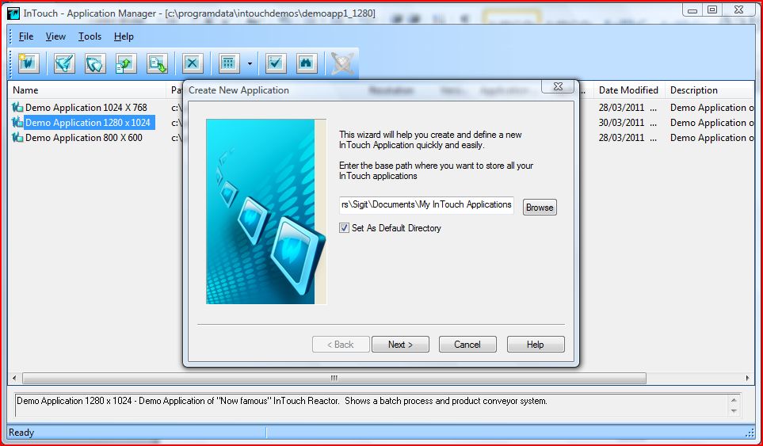

Kemudian anda diminta memberi nama direktori tempat aplikasi disimpan, kemudian tekan next untuk memberi nama dan deskripsi aplikasi baru yg anda buat, tekan finish utk mengakhiri.

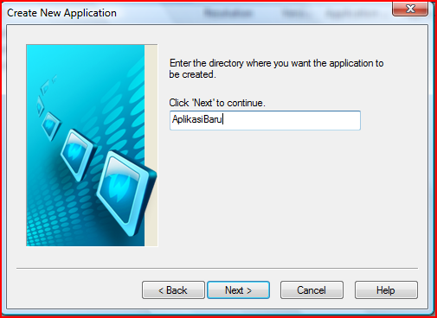

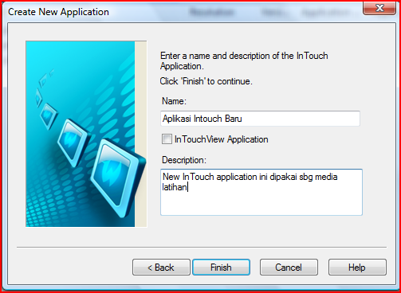

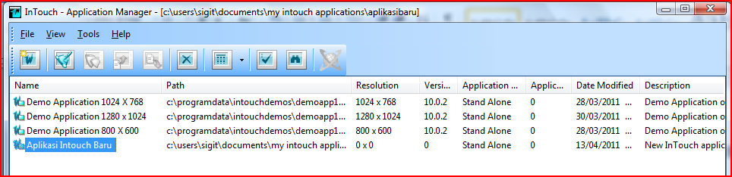

Membuat halaman baru

Double klik aplikasi yg teleh dibuat di jendela, jika dilaporkan tdk ada lisensi klik ignore utk menggunakan versi demo. Setelah muncul jendela baru, Klik kanan bagian windows kemudian pilih new, atau menekan menu file dan pilih new.

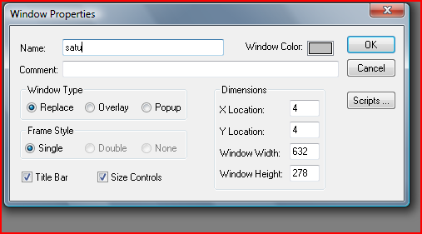

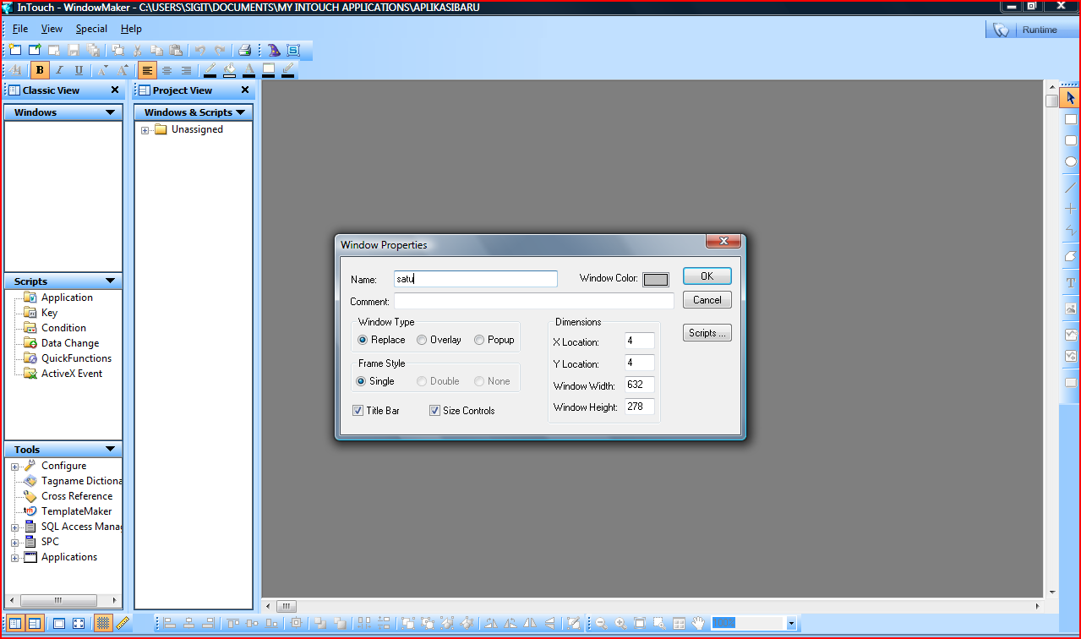

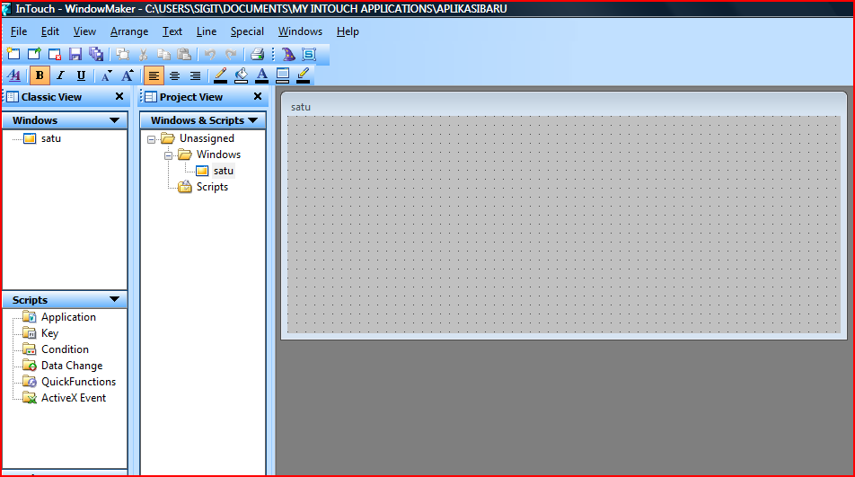

Menggambar obyek secara manual

Langkah membuat gambar :

1. Gambar 1 lingkaran dan 2 buah persegi panjang. Beri warna dan susun seperti gambar. Tambahkan pula teks di bagian bawah
2. Pilih ke 3obyek dan lakukan pengelompokan dengan menekan tombol make cell di bagian bawah. Coba perbesar dan perkecil gambar tsb



1. Duplikat obyek tsb dengan meng-copy – paste lalu cobalah metode pengelompokan yg lain dg menekan break cell lalu pilih make symbol. Coba perbesar dan perkecil.
2. Duplikat juga tulisan yg ada, perbesar dan diberi warna

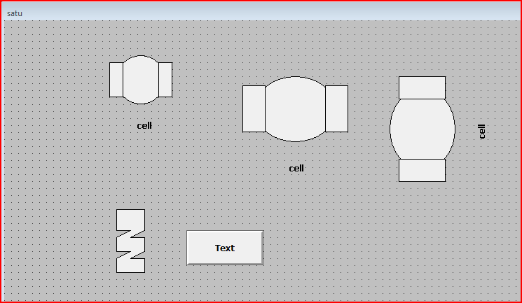

Menggambar obyek dengan wizard

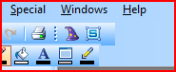

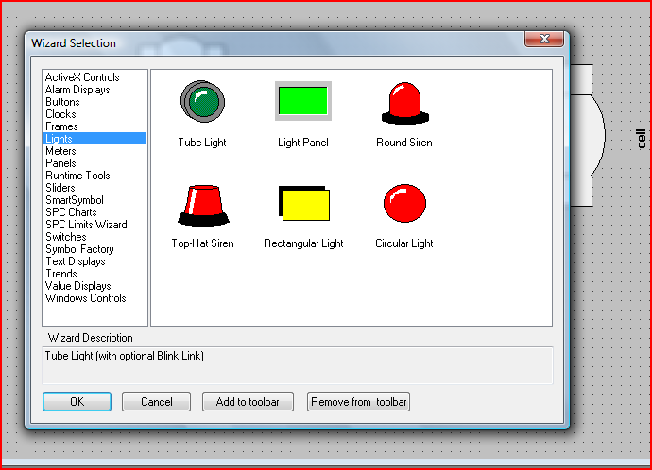

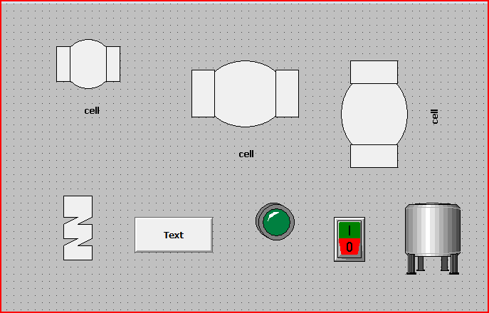

Membuat jenis windows